**Проект  «Карусель цветов».**

**Воспитатель:** Кузнецова Н.В.

**Если я сорву цветок,**

**Если ты сорвешь цветок….**

**Если ВСЕ: и Я, и ТЫ-**

**Если Мы сорвем цветы,**

**То окажутся пусты**

**И деревья, и кусты…**

**И не будет красоты.**

**Актуальность.**

Летом на улицах города появляются цветочные композиции, которые радуют своей красотой и благоуханием всех. Но такую красоту не всегда увидишь на клумбах в образовательных учреждениях. Поэтому мы всей группой изучив литературу и интернет-ресурсы о декоративных растениях, благоприятных для нашего климата, решили благоустроить клумбы нашего участка.

**Проблемная ситуация:**

«Наш участок не благоустроен и не оформлен».

**Цель проекта:**

Приобщать детей к экологической культуре

**Задачи проекта:**

• Дать детям знания о цветах, как о полезных растениях (издают хороший запах, отчищают воздух от бактерий) ;

• Познакомить с профессией дизайнера;

• Расширить представления о декоративных растениях;

• Учить детей замечать красоту цветов на участке, воспитывать чувство восхищения;

• Вызвать желание общаться с природой, оказывать посильную помощь в ее охране, воспитывать бережное отношение к труду людей;

• Привлечь родителей к посадке растений на участке;

**Ожидаемый результат:**

• Сформирована экологическая воспитанность детей;

• Расширены представления детей о декоративных растениях;

• Сформировано бережное отношение к труду людей, желание общаться с природой.

**Тип проекта:**

1. творческий;

2. по времени работы: продолжительный (март – сентябрь) ;

3. в рамках дошкольного учреждения.

**Состав участников:**

1. воспитанники средней группы «Б» «Карусель»;

2. воспитатели;

3. родители;

**ПЕРСПЕКТИВНЙ ПЛАН ПРОЕКТА**

**ДИАГНОСТИЧЕСКИЙ ЭТАП**

Март

Опрос «Чтобы вы хотели видеть на нашем участке? »

Воспитатели и воспитанники

**ПОДГОТОВИТЕЛЬНЫЙ ЭТАП**

1. Экскурсия по участку с целью определения места под посадку цветника.

2. Рассматривание фотографий цветов.

Воспитатели и воспитанники

Апрель

3. Рассматривание плана участка.

4. Рассматривание семян цветов.

**ПОИСКОВОИСПОЛНИТЕЛЬНЫЙ ЭТАП**

Май

1. Определение участка под клумбу

Воспитатели, воспитанники и родители

2.Подготовка иллюстрированных сообщений о растениях, которые могут расти на территории участка в ДОУ.

3.Выращивание рассады цветов.

Апрель - Май

4. Мы можем сами:

- оформить клумбы,

- высадить рассаду,

- ухаживать за рассадой

Воспитатели, воспитанники и родители

**ОБОБЩАЮЩИЙ ЭТАП**

Май

1. Объединение собранного материала.

2. Проведение экскурсии по территории ДОУ.

Воспитатели, воспитанники и родители

**ПРЕЗЕНТАЦИЯ ПРОЕКТА**

Сентябрь

1. Представление творческого отчёта.

2. Выставка рисунков

3. Экскурсия по участкам территории ДОУ.

4. Высадка рассады в клумбы, оформление клумб.

5. Уход за цветником

Воспитатели и воспитанники

**РЕФЛЕКСИВНЫЙ ЭТАП**

Август

1. Обмен впечатлениями по итогам работы.

Сентябрь

2. Сбор семян, подготовка клумб к следующему посадочному сезону.

Воспитатели и воспитанники

**ГРАФИК ДЕЖУРСТВА ПО УХОДУ ЗА КЛУМБОЙ**

**МАЙ, ИЮНЬ, ИЮЛЬ, АВГУСТ**

Май

15.05.2015.- 23.05.2015.

Подготовка земли, уборка мусора на участке.

Воспитатели, родители

20.05.2015. -23.05.2015.

Оформление клумб.

Воспитатели, воспитанники, родители

25.05.2015. -27.05.2015.

Высадка рассады.

Воспитатели, воспитанники

Июнь

10.06.2015 -12.06.2015.

Прополка клумб.

Полив клумб.

Воспитатели, воспитанники

15.06.2015. -19.06.2015.

Полив клумб.

Ухаживание за растениями.

Воспитатели, воспитанники

22.06.2015. -26.06.2015.

Полив клумб. Прополка клумб.

Воспитатели, воспитанники

29.06.2015. -03.07.2015.

Полив клумб.

Прополка клумб.

Воспитатели, воспитанники

Июль

06.07.2015 -10.07.2015.

Полив клумб.

Прополка клумб.

Воспитатели, воспитанники

13.07.2015.- 17.07.2015

Полив клумб. Прополка клумб.

Воспитатели, воспитанники

20.07.2015. -24.07.2015.

Полив клумб. Прополка клумб.

Воспитатели, воспитанники

27.07.2015. -31.07.2015.

Полив клумб. Прополка клумб

Воспитатели, воспитанники

Август

03.07.2015. -07.08.2015.

Полив клумб. Прополка клумб.

Воспитатели, воспитанники

10.08.2015. -14.08.2015.

Полив клумб Прополка клумб.

Воспитатели, воспитанники

17.08.2015. -21.08.2015.

Полив клумб. Прополка клумб.

Воспитатели, воспитанники

24.08.2015. - 28.08.2015.

Полив, прополка цветов.

Сбор семян.

Воспитатели, воспитанники

**ПОИСКОВО-ИСПОЛНИТЕЛЬНЫЙ ЭТАП**

ПЛАН РАСПОЛОЖЕНИЯ ЦВЕТОВ НА УЧАСТКЕ

1- Бархатцы (низкорослые «Маленький герой»)

2- Ромашки

3- Петунии

**ПОСАДКА РАССАДЫ**

**Диагностика**

Для определения уровня экологической воспитанности детей средней группы была проведена диагностика в апреле и в конце мая.

Диагностика проводилась по следующим критериям:

1. Представления ребенком о живом;

2. Знания об охране природы;

3. Отношения к растениям в естественных условиях;

4. Отношения к растениям в специально созданных условиях;

5. Уход за растениями

Знания и умения детей оценивались по трем уровням: НИЗКИЙ, СРЕДНИЙ, ВЫСОКИЙ.

**НИЗКИЙ УРОВЕНЬ:** Представления о природных объектах и их существенных признаках поверхностны. Не относят к живым объектам растения. Трудовые процессы выполняют не самостоятельно. Качество труда низкое. Характерно неустойчивое отношение к растениям без выраженной положительной направленности. Действуют неосознанно, механически, подражательно. Мотивируют необходимость бережного отношения к природе боязнью наказания или не могут объяснить, утверждая, что «так надо».

**СРЕДНИЙ УРОВЕНЬ:** Дети различают большое количество объектов природы. Устанавливают частные и некоторые общие связи. Трудовые процессы выполняют самостоятельно, достигают хороших результатов. Но часто их увлекает процесс выполнения трудовых действий. Дети в целом проявляют к природе положительное отношение избирательной направленности. Замечают нарушения правил поведения в природе, мотивируют необходимость их соблюдения отдельными ценностями природных объектов. К проявлению негативного отношения к природе другими детьми чаще пассивны.

**ВЫСОКИЙ УРОВЕНЬ:** У детей сформирован широкий круг представлений о природе. Знают основные признаки живого. Владеют предметными понятиями, устанавливают частные и общие связи. Бережно, гуманно относятся к природе, нетерпимо относятся к другим детям и взрослым в случае нар правил общения с природой. Готовы оказать посильную помощь в случае необходимости. Эмоционально отзывчивы на красоту природы.

**Заключение**

Таким образом, работая над проектом: «Карусель цветов»», мы расширили свое представление о декоративных растениях; узнали, какие растения наиболее благоприятны для нашего климата; узнали, как правильно высаживать рассаду разных цветов (петунии и бархатцы). Дети ответственно подошли к вопросу расположения цветов на клумбах участка, и были очень заинтересованы в украшении участка цветами. Этот проект открыл возможности формирования собственного жизненного опыта ребенка по взаимодействию с окружающим миром.

**Литература**

1. Гончарова Е. В. Экология для малышей. Региональная программа экологического воспитания дошкольников. – Тюмень, 2000

2. Гончарова Е. В., Моисеева Л. В. Технология экологического образования детей подготовительной к школе группы ДОУ. Учебное пособие. – Екатеринбург, 2002.

**Приложение 1**

Дизайнер – это профессия. Дизайнеры - это художники- оформители, специалисты, занимающиеся дизайном, то есть внешним видом. Профессия дизайнер подразумевает творчество, грамотность, и знания необходимые для того, чтобы творить красивые вещи.

Объектом дизайна может быть любая сфера жизнедеятельности людей.

Существует множество отраслей дизайна:

-Промышленный дизайн

- Дизайн среды

- Дизайн процессов

-3D- дизайн

- Графический дизайн

-Ландшафтный дизайн

-Архитектурный дизайн

- Дизайн одежды, обуви, аксессуаров

**Растения и человек**

Жизнь человека невозможно представить без растений. Растения не только украшают нашу жизнь, но и выполняют много важных и полезных функций:

Вырабатывают кислород, которым мы дышим, улавливают пыль, поглощают шум.

**Декоративные растения**.

Декоративными растениями называют растения, которые человек выращивает для оформления клумб, цветников, парков, а также для создания букетов. Сроки жизни декоративных растений разные. Поэтому их делят на однолетние, двулетние и многолетние.

**Приложение 2**

**Информация о выбранных цветах**

**Бархатцы «Маленький герой»**

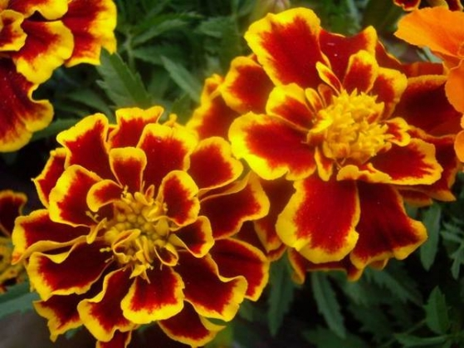

Очень нарядные бархатные цветы. Куст высотой около 20 см. соцветия крупные махагоно- красного цвета с жёлтой полоской по краю лепестков. Цветёт с июня по сентябрь. Используют для клумб.

**Петунии (Petunia)**

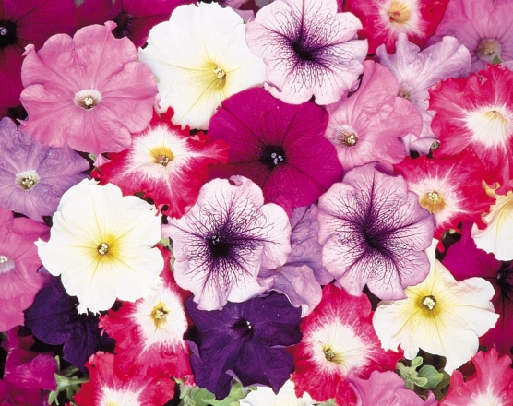

Петуния (или петунья) относится к семейству пасленовых. Очень популярное растение, известное своей неприхотливостью к почве, влаге и вообще может расти и цвести при любых условиях. Растение крупное, кустистое, высотою от 30 до 60 сантиметров, обладает ползучим, иногда прямостоячим стеблем. Петунья так же, как и вербена, - многолетник, но культивируется как однолетник. Мелкие семена петуньи в первых числах апреля высеваются в парники и в ящики, которые ставятся на окна. Сеянцы очень мелкие, с пикировкой их лучше задержаться на 8—10 дней, пока они подрастут. Вначале растения плохо развиваются, а потом рассада вырастает в сравнительно короткий промежуток времени. Есть сорта с крупными и мелкими цветами, а также – с махровыми и простыми. Петунию культивируют и как комнатное растение.

**Приложение 3**

**ТЕХНОЛОГИЧЕСКАЯ КАРТА ВЫРАЩИВАНИЯ РАССАДЫ БАРХАТЦЕВ.**

1 этап

*Заполни посадочные ящики почвой.

*Разметь бороздки в почве на расстоянии 6-10 см.

*Посей семена на глубину1-2 см.

*Бороздки засыпь почвой и полей тёплой водой.

2 этап

*Поставь ящики в тёплое место.

*Когда появятся всходы, ящик переставь в освещённое место.

3 этап

*Через 2-3 недели, когда появятся 2 листа, пересади всходы в новые ящики большего размера.

* Прищипи кончик корня и посади в лунку на расстоянии 6 см друг от друга.

* Рассаду полей из лейки.

4 этап

*Регулярно поливай рассаду и проветривай помещение.

**Приложение 4**

**ТЕХНОЛОГИЧЕСКАЯ КАРТА ВЫРАЩИВАНИЯ РАССАДЫ ПЕТУНИИ.**

1 этап

*Заполни посадочные ящики почвой, утрамбуй.

*Смешай семена с мелким песком.

*Равномерно выложи семена петунии на расстоянии 1-1, 5 см. друг то друга ровными рядами и полей тёплой водой.

2 этап

*Накрой ящики пленкой до появления первых всходов.

*Поставь ящики в хорошо освещаемое и проветриваемое место.

3 этап

*После появления 2-3 листиков рассади саженцы в небольшие ящики на расстоянии не менее 5 см.

*Через 12 – 13 недель с момента посева семян высади рассаду в открытый грунт.

4 этап

*Регулярно поливай рассаду и проветривай помещение.

Приложение 5

Инструментарий к диагностике

1. Представления ребенком о живом

Цель: выявить характер представлений ребенка о живом.

Используется метод индивидуальной беседы, включающей три части.

В первой части беседы выявляются представления ребенка о существенных признаках живого и целостности как важнейшем условии жизни организма.

Во второй части беседы акцент делается на изучении представлений о свойствах целостного живого организма: его потребностях в условиях среды, состоянии.

Третья часть беседы посвящена выявлению представлений дошкольника о приспособлении живых существ с целью удовлетворения потребностей.

2. Знания об охране природы

Цель: выяснить наличие знаний детей об охране природы.

Задается ситуация: «Ты нашел в лесу ежа (птенца). Как ты поступишь? Почему? »

3. Отношения к растениям в естественных и специально созданных условиях.

Цель: выявить характер отношения ребенка к растениям в естественных и специально созданных условиях.

Используются наблюдения за отношением детей к объектам в группе, на участке детского сада, на территории микрорайона во время прогулок и экскурсий.

4. Уход за растениями

Цель: выявить умение ребенка осуществлять уход за растениями.

Ребенку предлагается полить растение (удалить пыль, протереть листья, опрыскать растение, рыхлить землю). Воспитатель фиксирует практические действия и качество результата.